Ciencias Naturales - Biología 1º medio / Unidad 2 / OA5 / Actividad 3
- Gráficos de crecimiento poblacional

- Las y los estudiantes observan el siguiente gráfico, donde se muestran variaciones del tamaño de una población en el tiempo.
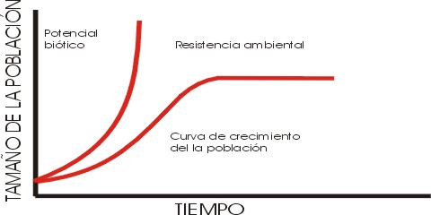
- Describen el comportamiento de la población en el tiempo, considerando el potencial biótico y la resistencia ambiental.
- Discuten en torno a cómo esas variables afectan el crecimiento de una población.
- A partir del modelo anterior, grafican cada una de las siguientes situaciones:
- Población que migra estacionalmente, por ejemplo, durante cada invierno.
- Población en peligro de extinción (bajos nacimientos y alta mortalidad).
- Población estable, donde la natalidad y la mortalidad se compensan.
- Buscan ejemplos de poblaciones representativas de Chile para cada una de las situaciones.
- Finalmente, discuten y argumentan sus respuestas: ¿cuál de los gráficos representa mejor el comportamiento de la población humana?

® Matemática con el OA 5 de 1° medio

Observaciones a la o el docente
Se propone trabajar colaborativamente con el o la docente de Matemática en la realización de gráficos con relaciones lineales, y escribiendo la relación entre las variables.
Se puede encontrar información sobre crecimiento poblacional en el sitio web:
http://www.curtisbiologia.com/node/1827

